**Jesús, ante la ideología del poder religioso**

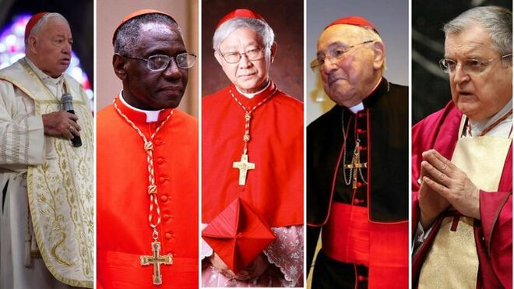

Los cinco cardenales de las nuevas 'dubia' contra el Papa RD

**El clericalismo es el motor de esta ideologización de la fe...sus frutos son las iglesias vacías de Pueblo, la división entre hermanos y el desinterés por los “Bienaventurados” del Reino de Dios (Lc 6,20).**

**El Cristianismo es la mayor apuesta por los pobres de la historia. Su reducción a ideología eclesiástica, es la mayor traición (Mt 25). Es la luz que no ilumina y la sal que se ha vuelto sosa. (Mt 5,13). Los problemas de la gente no son las internas eclesiásticas por el poder.**

**A pesar de 10 años proféticos de un Papa providencial, vemos todavía muchas expresiones de una parte de la iglesia blindada en su ideología clerical que no lo escucha y lo desprecian. Lo han elegido para que salve la iglesia de la extinción, pero ahora no quieren pagar ningún costo ni renunciar a ningún privilegio ancestral y apelan a la murmuración y la calumnia para desacreditarlo.**

**Esas formas de tradicionalismo fundamentalista de ser iglesia, ya no se las reconoce en el pueblo. Francisco en cambio, es reconocido aún por inmensos sectores de la humanidad que estaban alejadas y sin pastor (Mt 9,36).**

***06.02.2024***[***Guillermo Jesús Kowalski***](https://www.religiondigital.org/guillermo_jesus_kowalski/)

El abandono masivo de observancias religiosas y prácticas sacramentales expresan una crisis terminal de una forma religiosa de masas en occidente. Una de las causas es la pérdida eclesial de la teología de la Encarnación y su reemplazo desesperado por una ideología eclesiástica cada vez más autoreferencial. Una vez más, “El enemigo está adentro” (Mt 10,36) porque lo que contamina es lo que sale de adentro (Mt 15) de las personas y de las instituciones.

**Dios se hizo carne en un pueblo, era reconocido en él. Pero hoy no parece que exista esa conexión con amplias formas de una iglesia que ya fue**, por más empeño que pongan las versiones fundamentalistas de una fe que en vez de entrar en diálogo con la modernidad, como instó a realizar el Concilio Vaticano II, prefieren la confrontación y las condenas, como modeladoras de identidad y ortodoxia.

De las iglesias vacías no solo son responsabilidad de "los de afuera"…como afirmaba un papa que echaba toda la culpa al relativismo y al mayo del 68…pero ¿dónde estaba la iglesia en ese momento, donde estaba su pensamiento y su corazón? Solo una Iglesia encarnada en la historia, como se encarnó Jesús en su tiempo, puede redimir misericordiosamente desde dentro. Pero hablamos encarnarse desde la Misericordia de Jesús, no desde la cultura política de los papas del renacimiento, ni desde este cotilleo de purpurados que siguen envenenando por otros medios. Esperamos otra cosa, intuimos que hay otra iglesia posible.



La ideología eclesiástica

Encarnación fue el camino de Jesús para que, siendo Dios lo más distinto que se pueda concebir, entró en la más profunda comunión con la criatura humana. El método de Jesús es encarnarse desde su Amor. Que no se escandaliza de nuestros pecados, sino nos que cura y transforma en samaritanos hacedores de fraternidad y Bien Común. Su humildad comunional vence la soberbia humana desde su nacimiento hasta la Cruz con la que asoció a toda periferia existencial.

El particularismo judío que imposibilitó en su momento el reconocimiento de Jesús y la apertura a los pueblos de la tierra, vuelve a repetirse en el **clericalismo que expresa un reino ya realizado: el reino amurallado de los clérigos.** Éstos usan irresponsablemente su liderazgo para encerrarse en vez de abrirse al servicio de la humanidad. Todo lo contrario de Juan Bautista: “es preciso Él crezca y que yo disminuya” (Jn 3, 30). Esto no se cambia solo con poner laicos y laicas en los órganos institucionales, pues estos pueden estar tan clericalizados o más.

Jesús rompe los odres viejos de la comprensión religiosa institucional. Y lo sigue haciendo. No fue clérigo y su sacerdocio de la carta a los hebreos se trata de otra cosa, no de una repetición del sacralizado sacerdocio jerárquico de las religiones. Su vida es puente entre Dios y los hombres tal como la describe José María Castillo:

***La originalidad de Jesús estuvo –entre otras cosas– en que desplazó el centro de la religión. El centro del Evangelio no está en el templo y sus rituales, ni está en lo sagrado contrapuesto a lo profano. El centro del Evangelio está en la bondad que Jesús mostró en sus tres grandes preocupaciones: la salud de los enfermos, la alimentación de los pobres y las mejores relaciones humanas. Jesús dijo: La Ley y los Profetas llegaron hasta Juan (Bautista); desde entonces se anuncia el Reino de Dios (Lc 16, 16). … modificó de raíz nuestra comprensión del hecho religioso." ("La religión de Jesús. Comentarios al Evangelio diario Ciclo B (2017-2018)***

La Iglesia encuentra su razón de ser no en predicarse y adorarse a sí misma sino para para extender el Reino de Jesús en el mundo, haciendo de seres tan diversos, un Pueblo de hermanos. No es el Reino de Dios sino el instrumento del Reino que vive la tensión entre el “ya pero todavía no” del tiempo y la eternidad, de este mundo y los cielos y tierra nuevos (Ap 21). Su identidad está en "olvidarse de sí misma" como dice la oración simple de San Francisco de Asís. Lleva como vasija de barro la plenitud de los medios de salvación, pero no es su monopolio ya que si otros hacen el bien "son de los nuestros" (Mc 9, 39)

No hay nada que genere en la gente tanto rechazo como la soberbia, ese pecado genesíaco de creerse superior y juzgarlo todo desde la moralina que se predica… y no se practica. Ya bastante sufrimiento tiene gran parte de la humanidad para que vengan algunos “en nombre de Dios”, con ridículos atuendos del pasado, a humillar aún más con sus superioridades morales y espirituales…que luego terminan en abusos y pederastias.

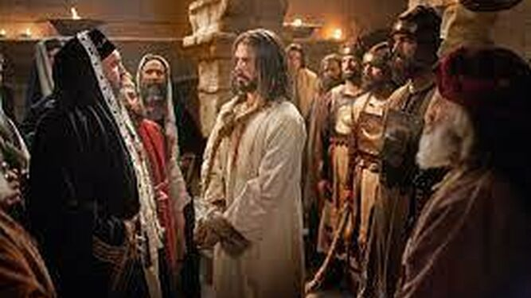

La ideología del poder religioso

**“Detrás de un rigorista, siempre hay un hipócrita”, suele decir el Papa Francisco.** Ése es el mayor peligro de quienes nos creemos religiosos: “hacen todas sus obras para ser vistos por los hombres; pues ensanchan sus filacterias y alargan los flecos de sus mantos” (Mt 23,5). Esa religión reptiliana fue el mayor conflicto de Jesús. Sumergidos en sus adoraciones, pasan al lado del herido sin inmutarse (Lc 10,25)...no sea cosa que la "confundan con una ong".

La ideologización de la relación con Dios, produce obsesión, violenta, divide, genera enemigos, destruye y mata el alma. Por eso nos previene el Señor: “no temáis a los que matan el cuerpo... temed más bien a aquel que puede destruir el alma y el cuerpo en el infierno. (Mt 10,28). **Ideologizar la fe es achicarla, quitarle su impacto transformador para ponerla al servicio de una casta ambiciosa que pretende ser “dueña de Dios” como credencial de dominio sobre los hermanos.**

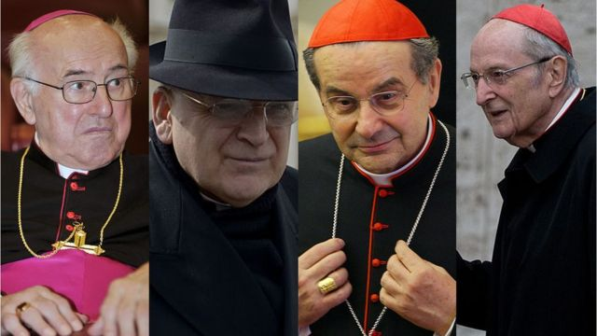

Toda ideología es la justificación de un grupo de poder, de estructuras y superestructuras a su servicio. Hoy son muchas las víctimas de esta **ideologización eclesiástica con poderosos medios de comunicación que ridiculizan o rebajan el impulso que el Papa Francisco está dando a la evangelización según el Evangelio.**

El clericalismo es el motor de esta ideologización de la fe, que siembra cizaña para manipular prosélitos, de ellos dice Jesús: “*Guardaos de los falsos profetas, que vienen a vosotros con vestidos de ovejas, pero por dentro son lobos rapaces. Por sus frutos los conoceréis”* (Mt 7,15) **Sus frutos son las iglesias vacías de Pueblo, la división ideológica de hermanos y el desinterés por los “Bienaventurados” de este mundo, que son los verdaderos ciudadanos de pleno derecho del Reino de Dios (Lc 6,20)**.

El Cristianismo es la mayor apuesta en la historia humana por los pobres. Su reducción a ideología clerical y autoreferencialidad eclesiástica son la mayor traición a Jesús. Es la luz que no ilumina y la sal que se ha vuelto sosa. (Mt 5,13). **Los problemas de la gente no son las internas eclesiásticas.**

El **blindaje clerical** conservador impide prestarles la atención que le prestaba Jesús. Se reemplaza por **espiritualidades de sacristía, entretenimientos piadosos manipulados para evadir la realidad y dejar, de modo cómplice, este mundo tan injusto como está**. Esas santidades artificiales y de estampitas son una parodia del evangelio, conformistas, aburguesados por la práctica pasiva de rezos y meditaciones sin carne. Mentes y corazones jibarizados por estos reductores de “almas”.

**Es una visión que hace el juego a los poderosos de este mundo y así subsistir como “pata religiosa” de su "sistema que mata"**. Es una religión cómoda y segura de cumpli-miento que incentiva la soberbia espiritual de creerse superior al resto. Como **los sumos sacerdotes judíos, que se alían con los romanos para matar a Jesús y su sistema clerical no cambie**: “*es necesario que uno muera y no que perezcamos todos”* (Jn 11,50).

***La ideologización eclesiástica es la justificación de la superioridad de los clérigos contraria a lo que pide Jesús: «Todo el que se ensalce, será humillado; y el que se humille, será ensalzado» (Lc 14, 11) Y vaya que está siendo humillada esta forma de ser iglesia con este escarnio público por los abusos y pederastias salidas a la luz.***

Parecería que Dios envía un mensaje al dejar abandonadas a su soberbia estas eclesialidades adictas a privilegios "tradicionales", avergonzándolas con el escarnio público de sus innumerables abusos y pederastias. Pero en vez de cambiar, se cierran más: “*para que los que no ven, vean, y para que los que creen ver se vuelvan ciegos*”. (Jn 9,39)

Como toda ideología, establece un universo simbólico en torno a ella. Para esto, sacraliza sus costumbres y decisiones humanas por sobre la realidad “profana”. **En vez de encarnarse para redimir, sacraliza para condenar.** La sacralización del celibato obligatorio como signo de superioridad religiosa sobre los fieles es un ejemplo paradigmático. Está diseñado para “ser diferentes” del resto de los fieles, que quedan en un plano de inferioridad y dependencia.

***Esas formas “tradicionales” de ser iglesia, ya no se las reconoce en el pueblo. Francisco en cambio, es reconocido aún por inmensos sectores de la humanidad que estaban alejadas y sin pastor (Mt 9,36).***

Dios nos envía un Papa profeta, de esos que cambian las cosas desde dentro, y estas eclesialidades lo desprecian. Lo han elegido para que salve la iglesia de la extinción, pero ahora no quieren pagar ningún costo ni renunciar a ningún privilegio ancestral y apelan a la murmuración y la calumnia para desacreditarlo.

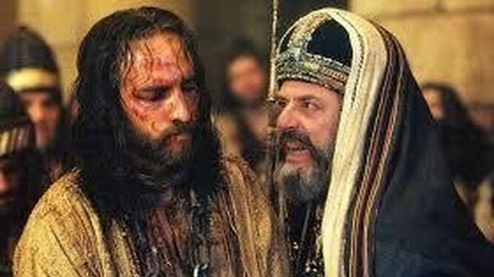

La ideología eclesiástica

A pesar de 10 años proféticos de un Papa providencial, vemos todavía muchas expresiones de una iglesia blindada en su ideología clerical que busca perpetuar prerrogativas "en nombre de Dios". De ellos dijo Jesús: "*El culto que me dan está vacío, porque la doctrina que enseñan son preceptos humanos." Dejáis a un lado el mandamiento de Dios para aferraros a la tradición de los hombres.» (Lc 7)*. Son esquemas en los que la evangelización no es el compartir una buena nueva misericordiosa y humanizante, sino un acto de proselitismo para reproducir un sistema brahamánico de dominación.

**Francisco propone una Iglesia Pueblo de hermanos (LG II), que es brújula de una sociedad hacia la dignidad humana de todos, comenzando samaritanamente por los más descartados.Que bendice personas en vez de maldecir pecadores o estilos de vida**. Una voz profética también hacia sí misma, porque es tan pecadora como todo el mundo, como todos los días queda demostrado.

***El Señor nos asocia a su Reino como “amigos”, no como devotos “esclavos” (Jn 15,15), porque el esclavo lleva el sesgo de esclavizador en su adn (Freire, Pedagogía del oprimido). Humildes servidores de la humanidad, rescatadores de lo bueno que ya existe, adelantados de las periferias donde instalan hospitales de campaña, socios del Amor expansivo de Dios que no discrimina, que invita al pecador y al que piensa o cree distinto para componer el inmenso poliedro de un Pueblo de hermanos.***

[*poliedroyperiferia@gmail.com*](mailto:poliedroyperiferia@gmail.com)

<https://www.religiondigital.org/poliedro_y_periferia-_guillermo_jesus_kowalski/ideologia-poder-religioso_7_2640105970.html>